HARTIMI I METODOLOGJISË SË GRUMBULLIMIT TË TË DHËNAVE PËR VLERËSIMIN E DUHUR TË NIVELIT TË ZBATIMIT TË POLITIKAVE DHE STRATEGJIVE NË FUSHËN E TË DREJTAVE TË NJERIUT

Më 18 shtator 2026, në Ministrinë e Drejtësisë, u zhvillua takimi i parë i Grupit Ndërinstitucional të Punës, të ngritur në zbatim të Urdhrit të Kryeministrit nr. 130, datë 16.07.2026, për hartimin e metodologjisë së grumbullimit të të dhënave për vlerësimin e nivelit të zbatimit të politikave dhe strategjive në fushën e të drejtave të njeriut.
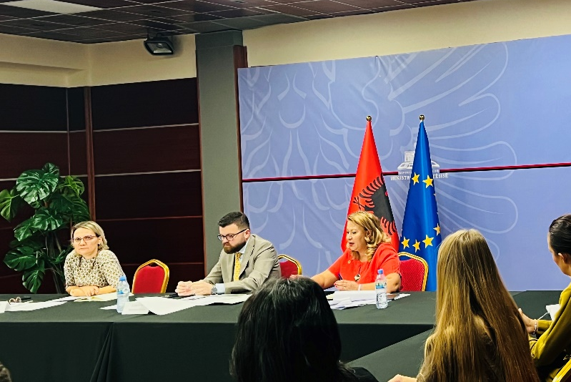
Takimi u hap nga Zëvendësministri i Drejtësisë, z. Tedi Dobi, i cili theksoi rëndësinë e bashkëpunimit ndërinstitucional për krijimin e një qasjeje të unifikuar në mbledhjen dhe përpunimin e të dhënave në këtë fushë.
Gjatë takimit u diskutuan objektivat dhe detyrat e grupit, me fokus në evidentimin dhe sistematizimin e rekomandimeve të institucioneve ndërkombëtare, identifikimin e burimeve ekzistuese të të dhënave dhe të boshllëqeve institucionale, si dhe në përmirësimin e mënyrave të mbledhjes dhe përpunimit të tyre.

Si rezultat i takimit, u dakordësua vijimi i punës për evidentimin dhe konsolidimin e të dhënave dhe rekomandimeve përkatëse, identifikimin e nevojave institucionale dhe shqyrtimin e praktikave më të mira evropiane. Këto të dhëna do të shërbejnë si bazë për hartimin e një metodologjie të unifikuar për mbledhjen dhe përpunimin e të dhënave, në përputhje me standardet ndërkombëtare.

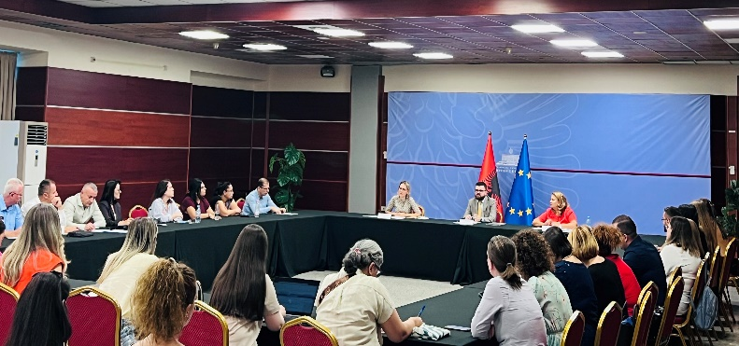
Në vijim, Grupi Ndërinstitucional i Punës do të vijojë bashkëpunimin ndërinstitucional për përgatitjen e metodologjisë dhe përcaktimin e mekanizmave të nevojshëm për monitorimin dhe vlerësimin më të efektshëm të zbatimit të politikave, strategjive dhe legjislacionit në fushën e të drejtave të njeriut.

